
Instituto modelo del sur
Trabajo Integrador Domiciliario matemática 3°
nota: 9,25
te felicito!!!
Criterios de evaluación
- Interpretación de consignas
- Estrategias de resolución
- Lenguaje matemático adecuado en las justificaciones
- Procedimientos elegidos
- Uso de conocimientos previos

Consignas
- Responde y justifica: ¿Nos alcanza el conjunto de los naturales para medir las temperaturas?
- Resuelve las inecuaciones y dar el conjunto solución
a. 3x-7< -x +2
b. 3: (x-1) ≤ 6
c. (2x+8)/4 > 3-x
d. 3+4x-2 > ½ x + 5
- Decir si la frase es verdadera o falsa. Justifica
¨el conjunto solución de las inecuaciones, abarca el campo numérico de los reales¨
- Explicar en qué casos se utiliza paréntesis en el conjunto solución, y qué significado tiene eso.

Puntaje de los ítems
1= 2 puntos
2= 4 puntos (cada inecuación, 1 punto)
3= 2 puntos
4= 2 puntos

Respuestas
- El conjunto de naturales no alcanza para medir las temperaturas ya que los números naturales son positivos, y al tomar la temperatura el número puede ser tanto positivo como negativo, por ejemplo -2°C. El conjunto de enteros se podría utilizar para medir la temperatura, ya que este contiene a números negativos y positivos. También entran los racionales, ya que a veces puede tener una temperatura, por ej, de 23 grados, 8 décimas (1,75 puntos)
- 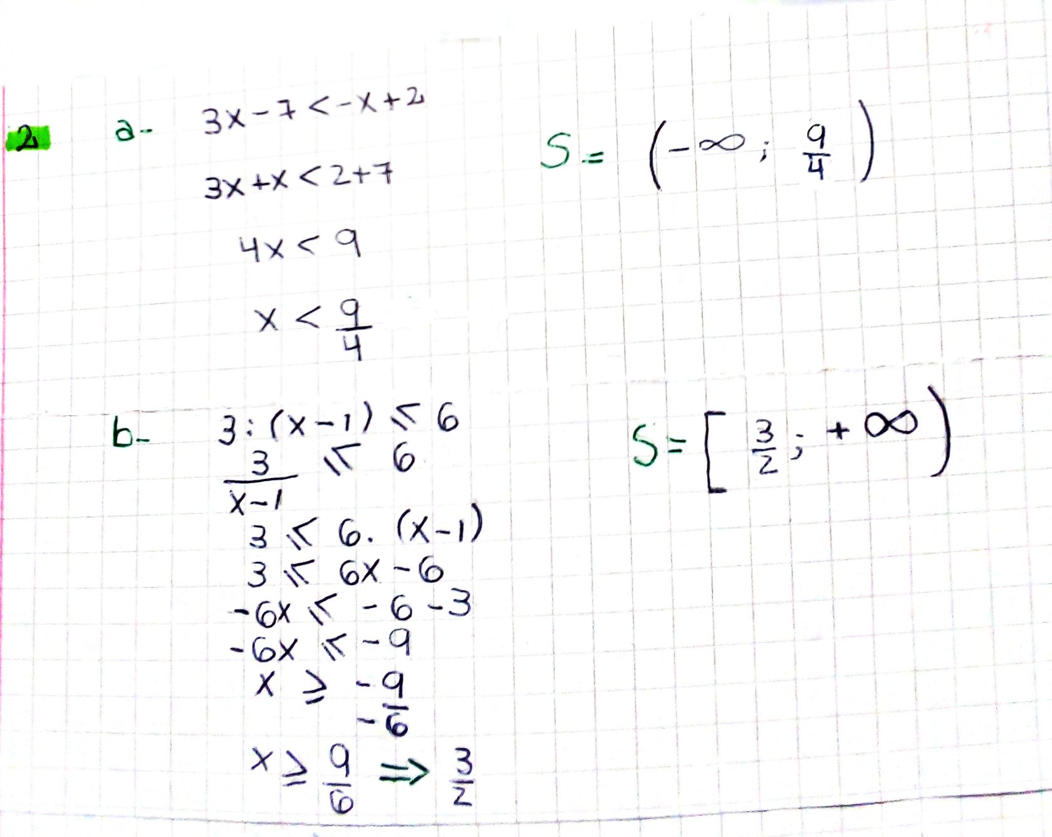
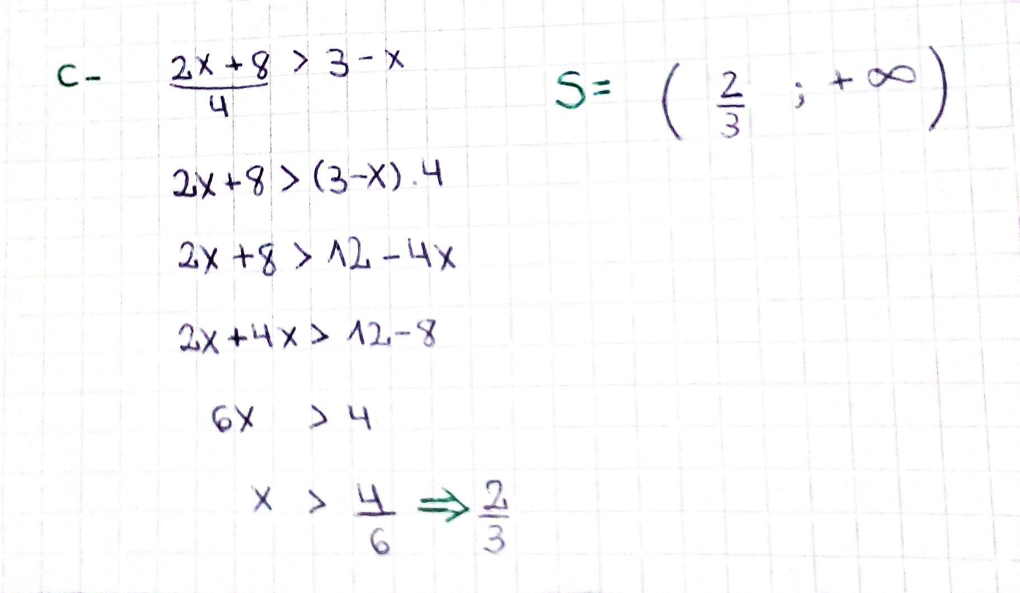
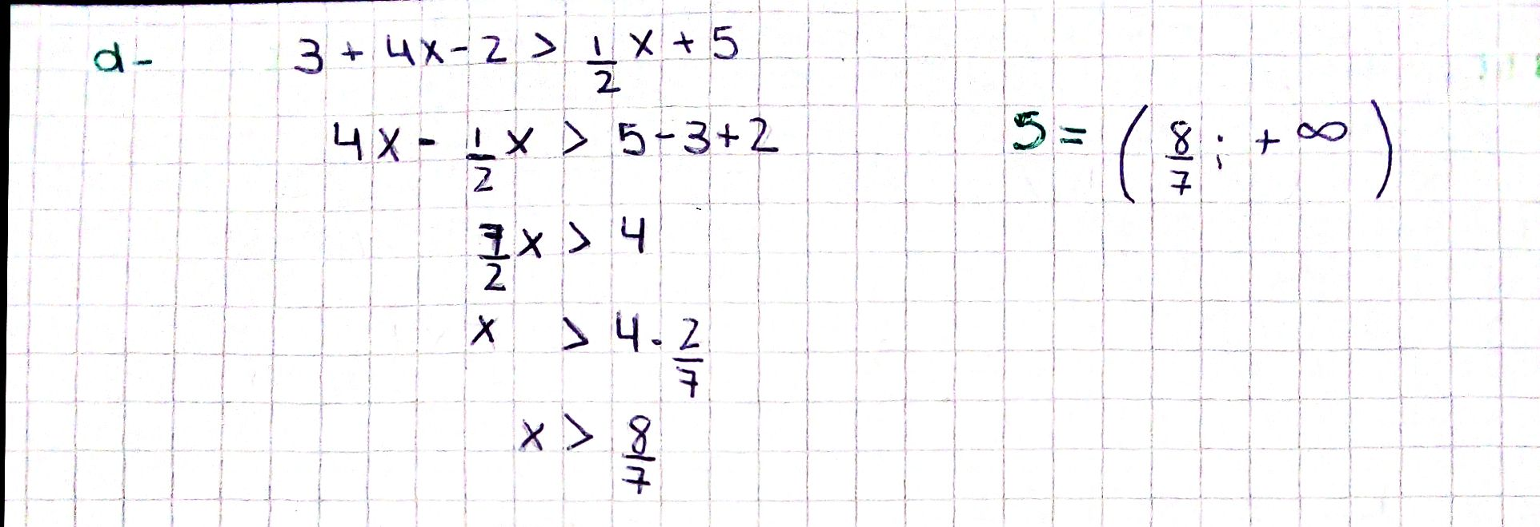 bien, pero debía entregarse en Word (3,75 puntos)
- Esta frase es verdadera ya que los reales contiene al conjunto de irracionales y racionales, y estos dos conjuntos son necesarios para realizar una inecuación. Podías relacionarlo con el criterio de intervalo (1,75 puntos)
- Los paréntesis en el conjunto solución se utilizan con el +∞ o -∞. Estos solo se utilizan con los símbolos ˂ o ˃, esto significa que el resultado no es parte de la x. bien (2 puntos)

